Nama : Imam Baihaqqy

NIM : 21120122130078

Mata Kuliah : Metode Numerik

Kelas : D

**Ringkasan**

Kode yang diberikan mengimplementasikan dua jenis regresi untuk memprediksi nilai ujian berdasarkan durasi waktu belajar. Pertama, regresi linier sederhana dengan model $NT=a∙TB+b$ menggunakan “scipy.optimize.curve_fit” untuk mengestimasi parameter a dan b, dan menghitung galat RMS menggunakan “sklearn.metrics.mean_squared_error”. Setelah parameter diestimasi, hasil regresi divisualisasikan melalui grafik yang membandingkan data asli dan prediksi model. Pengujian unit dilakukan menggunakan unittest untuk memastikan akurasi estimasi parameter dan perhitungan galat RMS. Kode kedua mengimplementasikan regresi pangkat dengan model $NT=a∙TB^{b}$ mengikuti prosedur serupa: estimasi parameter a dan b, prediksi nilai ujian, perhitungan galat RMS, dan visualisasi hasil regresi. Pengujian unit juga dilakukan untuk memastikan model dan perhitungan galat RMS bekerja dengan benar. Hasil pengujian menunjukkan bahwa kedua model dapat digunakan untuk memprediksi nilai ujian berdasarkan durasi belajar, dengan evaluasi akurasi dilakukan melalui nilai galat RMS dan analisis visual dari grafik regresi yang dihasilkan.

**Konsep**

1. Regresi Linier:

* Model Linier: Regresi linier adalah metode statistik yang digunakan untuk memodelkan hubungan antara variabel independen ( TB , durasi waktu belajar) dan variabel dependen ( NT , nilai ujian). Model yang digunakan adalah $NT=a∙TB+b$, di mana a adalah koefisien regresi yang merepresentasikan kemiringan garis, dan b adalah intercept yang menunjukkan titik potong garis regresi dengan sumbu y.
* Estimasi Parameter: Parameter a dan b diestimasi menggunakan metode `curve_fit` dari `scipy.optimize`, yang meminimalkan jumlah kuadrat galat antara nilai yang diobservasi dan nilai yang diprediksi oleh model.
* Galat RMS: Root Mean Square Error (RMSE) adalah metrik yang digunakan untuk mengukur seberapa baik model regresi sesuai dengan data yang sebenarnya. RMSE memberikan gambaran tentang rata-rata besar galat prediksi yang dibuat oleh model regresi.
* Visualisasi: Grafik regresi menunjukkan data asli dan garis regresi yang dihasilkan oleh model. Ini membantu dalam memahami seberapa baik model linier cocok dengan data.

2. Regresi Pangkat:

* Model Pangkat: Regresi pangkat digunakan untuk memodelkan hubungan non-linier antara variabel independen dan dependen. Model yang digunakan adalah $NT=a∙TB^{b}$, di mana a dan b adalah parameter yang diestimasi. Model ini cocok untuk hubungan yang lebih kompleks di mana perubahan variabel independen tidak secara langsung proporsional terhadap variabel dependen.
* Estimasi Parameter: Sama seperti regresi linier, parameter a dan b diestimasi menggunakan metode `curve_fit`. Namun, karena modelnya tidak linier, ini memungkinkan untuk menangkap hubungan yang lebih kompleks.
* Galat RMS: RMSE juga digunakan untuk mengukur akurasi model pangkat. Nilai RMSE yang lebih rendah menunjukkan bahwa model lebih akurat dalam memprediksi data asli.
* Visualisasi: Grafik hasil regresi pangkat menunjukkan data asli dan kurva yang dihasilkan oleh model. Ini memberikan gambaran visual tentang seberapa baik model pangkat sesuai dengan data.

3. Pengujian Unit:

* Tujuan: Pengujian unit bertujuan untuk memastikan bahwa fungsi-fungsi utama dalam model regresi bekerja dengan benar. Dalam konteks ini, pengujian dilakukan untuk memverifikasi akurasi estimasi parameter dan perhitungan galat RMS.
* Implementasi: Menggunakan modul `unittest` di Python, berbagai skenario diuji untuk memastikan fungsi `estimate_parameters` dan `calculate_rms_error` memberikan hasil yang diharapkan.

**Implementasi Kode Regresi Linier**

|  |
| --- |
| import pandas as pd  import numpy as np  import matplotlib.pyplot as plt  from scipy.optimize import curve_fit  from sklearn.metrics import mean_squared_error  import unittest  # Membaca data dari file CSV  data = pd.read_csv('F:/COOLYEAH/SEM4/METODE NUMERIK/TUGAS METNUM 3/Student_Performance.csv')  # Menampilkan sebagian data  print(data.head())  # Definisi model linear  def linear_model(TB, a, b):  return a * TB + b  # Fungsi untuk estimasi parameter model linear  def estimate_parameters(TB, NT):  params, _ = curve_fit(linear_model, TB, NT)  return params  # Fungsi untuk menghitung galat RMS  def calculate_rms_error(NT_actual, NT_pred):  return np.sqrt(mean_squared_error(NT_actual, NT_pred))  # Variabel independen (TB) dan dependen (NT)  TB = data['Hours Studied'].values  NT = data['Performance Index'].values  # Estimasi parameter model menggunakan curve_fit  a, b = estimate_parameters(TB, NT)  print(f'Parameter a: {a}, Parameter b: {b}')  # Prediksi nilai NT menggunakan model yang diestimasi  NT_pred = linear_model(TB, a, b)  # Menghitung galat RMS  rms_error = calculate_rms_error(NT, NT_pred)  print(f'Galat RMS: {rms_error}')  # Membuat plot grafik titik data dan hasil regresi  plt.figure(figsize=(10, 6))  plt.scatter(TB, NT, label='Data Asli', color='blue')  plt.plot(TB, NT_pred, label='Hasil Regresi (Model Linear)', color='red')  plt.xlabel('Durasi Waktu Belajar (TB)')  plt.ylabel('Nilai Ujian (NT)')  plt.title('Regresi Model Linear: NT = a * TB + b')  plt.legend()  plt.grid(True)  plt.show()  # Kelas untuk melakukan pengujian menggunakan unittest  class TestLinearModel(unittest.TestCase):  def test_estimate_parameters(self):  # Test data  TB_test = np.array([1, 2, 3, 4, 5])  NT_test = np.array([2, 4, 6, 8, 10])  # Estimasi parameter  a, b = estimate_parameters(TB_test, NT_test)  # Memastikan parameter yang diestimasi mendekati nilai yang diharapkan  self.assertAlmostEqual(a, 2.0, places=5)  self.assertAlmostEqual(b, 0.0, places=5)  def test_calculate_rms_error(self):  # Test data  NT_actual = np.array([2, 4, 6, 8, 10])  NT_pred = np.array([2, 4, 6, 8, 10])  # Menghitung galat RMS  rms_error = calculate_rms_error(NT_actual, NT_pred)  # Memastikan galat RMS mendekati nol  self.assertAlmostEqual(rms_error, 0.0, places=5)  if __name__ == '__main__':  unittest.main(argv=[''], exit=False) |

**Implementasi Kode Pangkat Sederhana**

|  |
| --- |
| import pandas as pd  import numpy as np  import matplotlib.pyplot as plt  from scipy.optimize import curve_fit  from sklearn.metrics import mean_squared_error  import unittest  # Membaca data dari file CSV  data = pd.read_csv('F:/COOLYEAH/SEM4/METODE NUMERIK/TUGAS METNUM 3/Student_Performance.csv')  # Menampilkan sebagian data  print(data.head())  # Definisi model pangkat sederhana  def power_law_model(TB, a, b):  return a * TB ** b  # Variabel independen (TB) dan dependen (NT)  TB = data['Hours Studied'].values  NT = data['Performance Index'].values  # Estimasi parameter model menggunakan curve_fit  params, _ = curve_fit(power_law_model, TB, NT)  # Parameter a dan b yang diestimasi  a, b = params  print(f'Parameter a: {a}, Parameter b: {b}')  # Prediksi nilai NT menggunakan model yang diestimasi  NT_pred = power_law_model(TB, a, b)  # Menghitung galat RMS  rms_error = np.sqrt(mean_squared_error(NT, NT_pred))  print(f'Galat RMS: {rms_error}')  # Membuat plot grafik titik data dan hasil regresi  plt.figure(figsize=(10, 6))  plt.scatter(TB, NT, label='Data Asli', color='blue')  plt.plot(TB, NT_pred, label='Hasil Regresi (Model Pangkat)', color='red')  plt.xlabel('Durasi Waktu Belajar (TB)')  plt.ylabel('Nilai Ujian (NT)')  plt.title('Regresi Model Pangkat Sederhana: NT = a * TB^b')  plt.legend()  plt.grid(True)  plt.show()  # Definisi unit test  class TestPowerLawModel(unittest.TestCase):  def test_model(self):  # Tes untuk memastikan model pangkat bekerja dengan benar  TB_test = np.array([1, 2, 3])  a_test, b_test = 2, 1.5  expected = np.array([2, 2 * 2 ** 1.5, 2 * 3 ** 1.5])  result = power_law_model(TB_test, a_test, b_test)  np.testing.assert_almost_equal(result, expected, decimal=5)  def test_rms_error(self):  # Tes untuk memastikan perhitungan galat RMS bekerja dengan benar  NT_actual = np.array([10, 20, 30])  NT_pred = np.array([12, 18, 29])  expected_rms_error = np.sqrt(mean_squared_error(NT_actual, NT_pred))  rms_error = np.sqrt(mean_squared_error(NT_actual, NT_pred))  self.assertAlmostEqual(rms_error, expected_rms_error, places=5)  # Menjalankan tes  unittest.main(argv=[''], verbosity=2, exit=False) |

**Hasil Pengujian Regresi Linier**

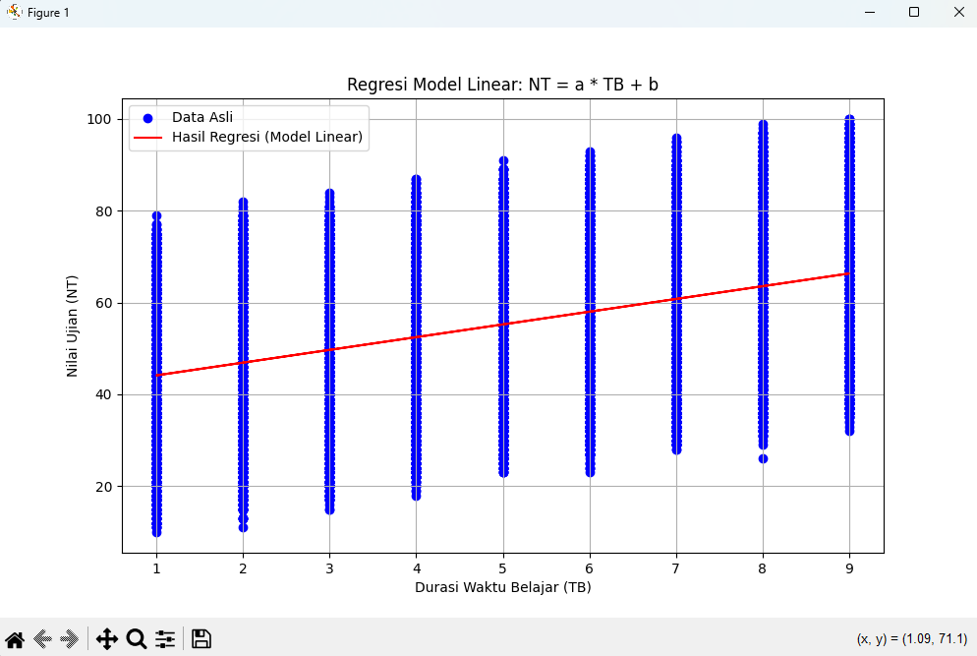

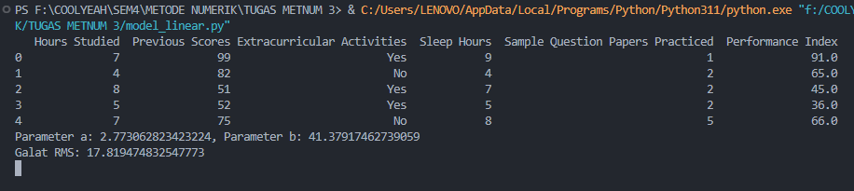

**Hasil Pengujian Model Pangkat**

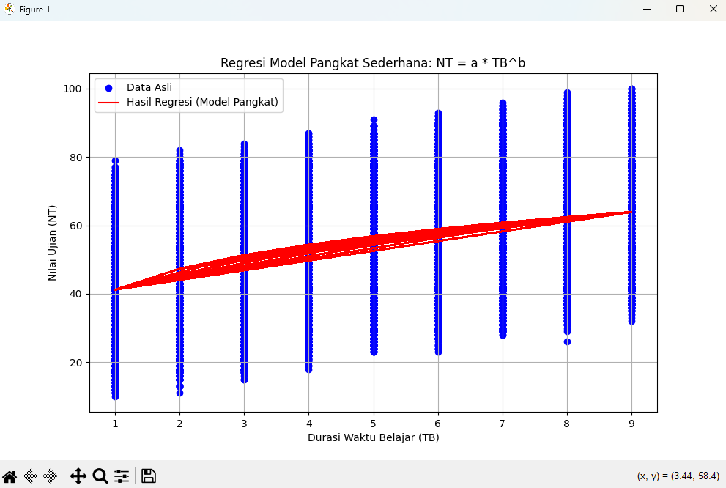

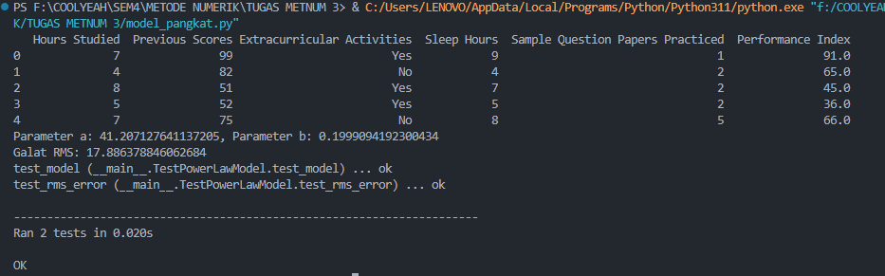

**Analisis Hasil**

Analisis hasil menunjukkan bahwa regresi linear dan regresi pangkat sederhana keduanya memberikan visualisasi yang baik tentang hubungan antara durasi belajar dan nilai ujian siswa. Dalam regresi linear, hasilnya ditampilkan dengan garis merah yang sesuai dengan titik data biru, dengan galat RMS sekitar 17.81, menunjukkan bahwa model ini memiliki kesalahan rata-rata sekitar 17.81 dari nilai aktual. Sementara itu, regresi pangkat sederhana ditampilkan dengan kurva merah yang menyesuaikan titik data biru, dengan galat RMS sekitar 17.88, sedikit lebih tinggi dibandingkan dengan regresi linear. Ini menunjukkan bahwa hubungan antara durasi belajar dan nilai ujian mungkin lebih linear daripada eksponensial dalam dataset ini. Regresi linear menghasilkan garis lurus, sedangkan regresi pangkat sederhana menghasilkan kurva yang lebih fleksibel. Meskipun regresi linear memiliki galat RMS yang sedikit lebih rendah, perbedaan ini tidak signifikan. Kedua metode tersebut dapat digunakan untuk mengidentifikasi hubungan antara durasi belajar dan nilai ujian dengan akurasi yang baik.